小一班今日动态4.27
来园：
今日来园22人,3人事假。
小朋友们都能愉快入园，主动跟老师问好，打招呼，来到教室门口，小朋友们能有序签到、放物品，准备户外。
户外活动：
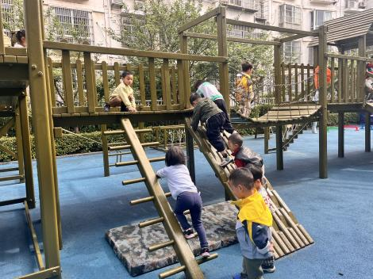 | 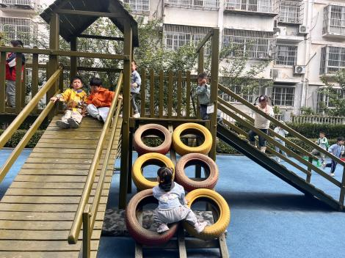 | 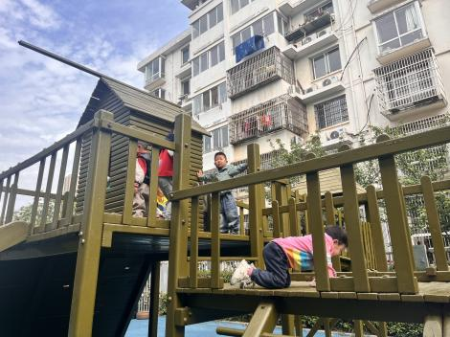
今天我们玩了大风车滑滑梯，小朋友们能遵守好游戏规则，注意安全，在轻音乐、老师的提示下，及时喝水、擦汗休息。
集体活动：
体育：小鸭走
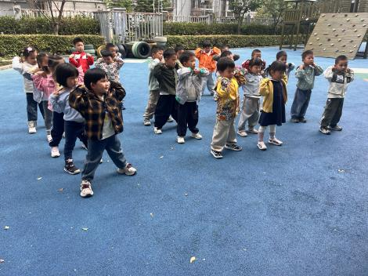 | 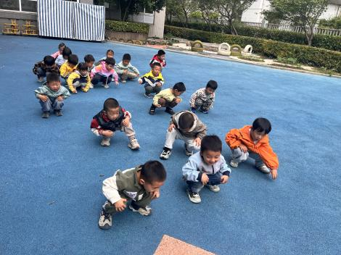 | 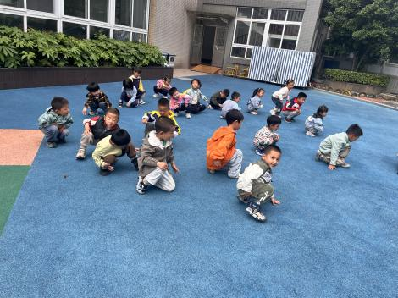
小班幼儿喜欢自主爬、攀登、跑跳等游戏。小鸭走动作发展幼儿的下肢力量，促进幼儿的动作协调、平衡能力，在游戏中感协调一致走路。对四肢爬有一定的经验，通过上次的游戏已经有一定的爬爬的不同方式、规则要求等，继续在快乐的游戏情境中提升幼儿平衡蹲走的兴趣。活动中徐凌琨、韩景宸、蒋清远、隋浩宇、张烁、刘珺玮、陆宸泽、颜泽楷、丁文潇、叶兴泽、李潇然、奚禾、李青、丁汝成、杨若萱、白小沐、黄埕子、蒋艺姝、吕思甜、恽佳阳、何颖艺、范奕菱能结合情境，通过观察与模仿，学习协调一致的行走，初步掌握“小鸭走”（蹲姿行进）这一基本动作技能，发展平衡能力。
区域游戏：
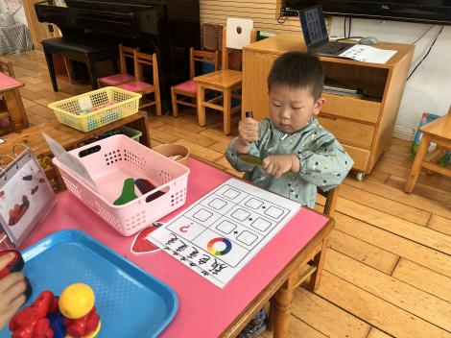  科探区--颜色变变变 | 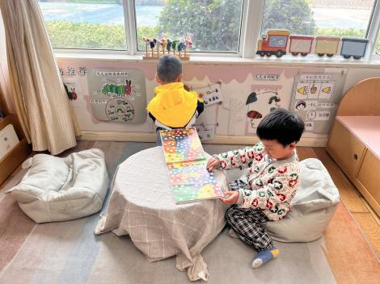  图书区--好饿的毛毛虫 | 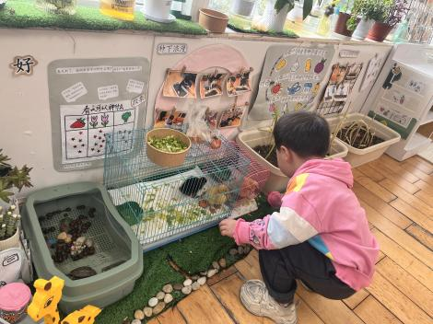  植物角--照顾小鸡小鸭
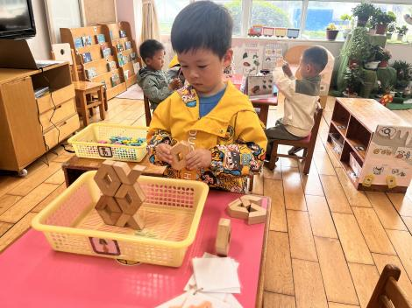  桌面建构--V行积木 | 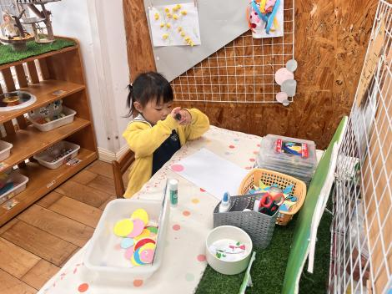  创意坊--毛毛虫 | 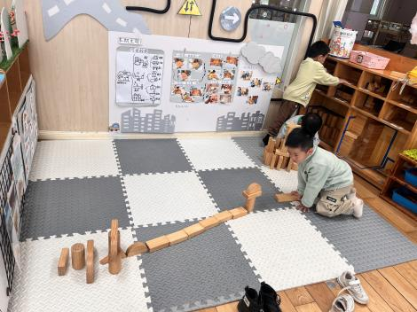  地面建构--小鸡的花园

生活活动情况：
1.午餐情况：
今天的午饭吃的是玉米片饭、土豆牛肉、小白菜炒蘑菇、菠菜猪肝汤。小朋友们都能独立用餐，吃完米饭后举手示意老师盛汤。用餐中大家能在提醒下端正坐姿，尽量保持桌面的整洁，用餐后能试着自主收拾好碗、勺子，再洗手、漱口、擦嘴巴，逐步养成良好的用餐习惯。
2.午睡情况：
小朋友们能在老师的提醒下，有序小便进入午睡室，并将脱下来的衣裤整理好，放在脚边，安静入睡。
家园合作：
1.动态上的照片，仅作为老师观察时的随拍，并不是所有孩子的照片都会呈现。

